**“Versos por amigo”**

**Asignatura: Lengua y literatura Curso: 7° año**

**Fecha: 27 de julio al 07 de agosto (semana 18) Docentes: Paola Faúndez Pérez**

**Virginia Ávila Retamal**

**Nombre del Alumno: ____________________________________________________________**

**I.- Objetivo de aprendizaje:**

OA 7: Formular una interpretación de los textos literarios, considerando: Su experiencia personal y sus conocimientos. Un dilema presentado en el texto y su postura personal acerca del mismo. La relación de la obra con la visión de mundo y el contexto histórico en el que se ambienta y/o en el que fue creada.

**II.- Indicadores de evaluación:**

* Ofrecen una interpretación del texto leído que aborda temas que van más allá de lo literal o de un mero recuento.
* Explican y ejemplifican por qué el texto leído se inserta en el tema que está en estudio.
* Relacionan el texto con sus propias experiencias y ofrecen una interpretación para un fragmento o el total de lo leído.

**III.- Contenido:** Lectura de poemas, estrategias de comprensión lectora

**IV.- Objetivo de la clase:** “Leer comprensivamente poemas sobre la amistad aplicando la estrategia de identificar las dificultades de la lectura y analizando el uso del lenguaje figurado”

**V.- Indicaciones generales:**

1.- Lee comprensivamente y completa todas las actividades.

2.- Recuerda descargar la guía y guardarla en la carpeta de Lenguaje.

3.- Trabaja directamente en la guía descargada luego gurdas los cambios para cuando la envíes al correo.

4.- Escribe sin falta de ortografía y utilizando letra Arial tamaño 12.

5.- Cada una de las actividades serán evaluadas de manera formativa.

6.- No olvidar escribir tu nombre en el archivo cuando envíes el correo

**VI.- Actividad a desarrollar**:

* **Activación de conocimientos previos:**

Lee las oraciones de la primera columna y subraya las expresiones en sentido figurado. Luego completa la tabla siguiendo el ejemplo.

|  |  |  |
| --- | --- | --- |
| **Oraciones** | **¿A qué se refiere la expresión en sentido figurado?** | **Significado de la oración** |
| Mi primo viene a la velocidad de una tortuga. | Las tortugas son lentas | Mi primo viene lentamente. |
| Javier siente mariposas en el estómago cuando ve a Maite. |  |  |
| A Sofia se le subieron los humos a la cabeza después de que la profesora la felicitó. |  |  |
| ¡No gastes más tu tiempo! |  |  |
| Quedó la escoba después del cumpleaños. |  |  |
| Me atrasé, pero voy volando. |  |  |

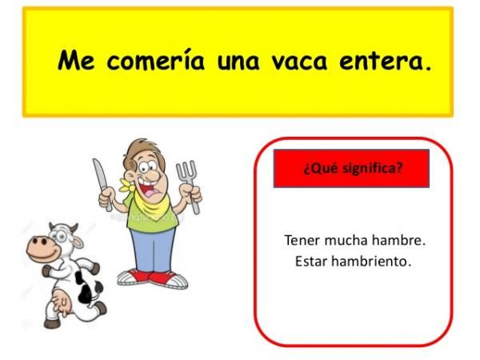

***“El lenguaje figurado no es exclusivo de poemas y canciones, también lo usas regularmente en tu vida cotidiana”***

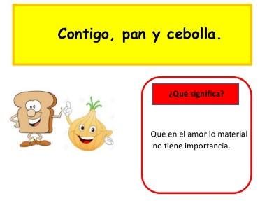

* **Aplico:**

***IMPORTANTE: Lee con el propósito de conocer distintas experiencias y reflexiones sobre la amistad.***

Lee los poemas de la página 96 a la 100 del texto del estudiante y responde las siguientes preguntas:

* **“Alguien ahí afuera cree en vos”**

1.- ¿Por qué el hablante menciona al preso?

____________________________________________________________________________________________________________________________________________________________________________________________

2.- ¿A qué se refiere el hablante con que ha <<acariciado sus heridas>>?

____________________________________________________________________________________________________________________________________________________________________________________________

3.- ¿A qué se refiere el hablante con el verso <<viento que llega y que alguien sopla hacia otro lado>>?

____________________________________________________________________________________________________________________________________________________________________________________________

4.- ¿Qué implica para el hablante que alguien hiera su <<cielo enfermo>>?

____________________________________________________________________________________________________________________________________________________________________________________________

5.- ¿Cómo se relacionan los dos últimos versos del poema con la amistad? (página 97)

____________________________________________________________________________________________________________________________________________________________________________________________

* **“Amistad de la luna”**

6.- ¿Por qué el hablante se referirá a la melancolía como <<una oscura enfermedad>>

____________________________________________________________________________________________________________________________________________________________________________________________

7.- Según la primera estrofa (página 98) ¿Qué lleva al hablante a ver la luna?

____________________________________________________________________________________________________________________________________________________________________________________________

8.- ¿Por qué al hablante no le importa cómo sea o se vea la luna?

____________________________________________________________________________________________________________________________________________________________________________________________

9.- ¿Por qué el hablante afirma que la amistad de la luna es menos fría?

____________________________________________________________________________________________________________________________________________________________________________________________

10.- ¿Cómo podrían describir al hablante de este poema?

____________________________________________________________________________________________________________________________________________________________________________________________



***Ticket de salida***

Reflexiona y relaciona con tu propia experiencia:

1.- ¿De qué manera las palabras ayudan a construir la relación que tenemos con nuestros amigos?

___________________________________________________________________________________________

___________________________________________________________________________________________

___________________________________________________________________________________________

***“Una vez terminada la actividad recuerda enviar el ticket salida al siguiente correo*** [***profepaolafaundez@gmail.com***](mailto:profepaolafaundez@gmail.com) ***para su evaluación formativa”***

* **Autoevaluación:** Marca con una X la carita de acuerdo a como te sentiste realizando esta guía

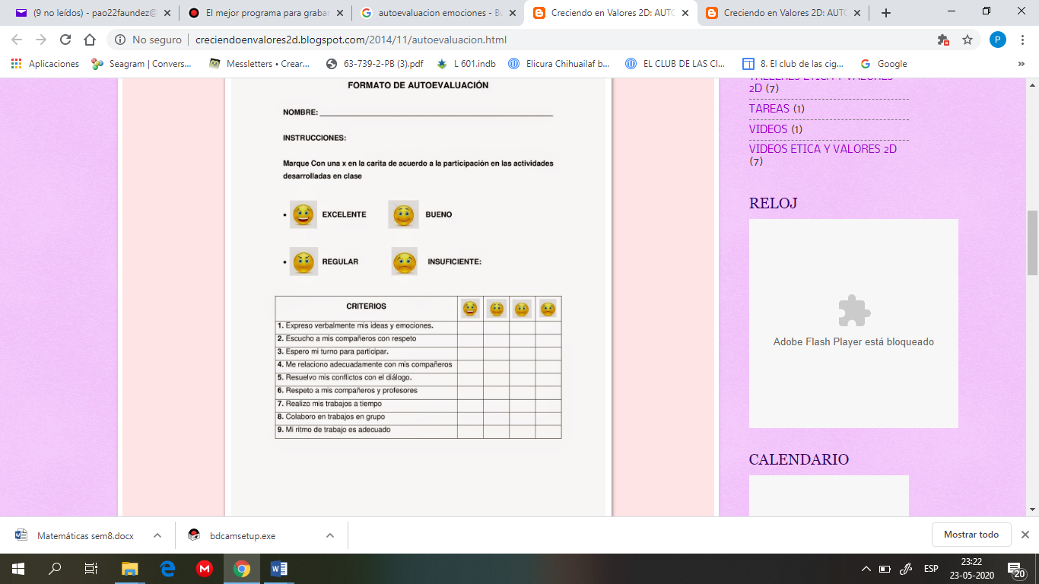

**VII.- Retroalimentación:** Recuerda enviar las actividades realizadas al correo profepaolafaundez@gmail.com o al whatsapp del curso para retroalimentarte.

**VIII.- Fecha de envío:** miércoles 12 de agosto a las 14:00 P.M.

**IX.- Cómo y/o donde enviar:** Tienes tres formas de entregar, elige la que más te acomode

* Enviar fotos al siguiente correo: profepaolafaundez@gmail.com
* Whatsapp del curso
* Entrega en el colegio el día miércoles 12 de agosto.



**¡¡ RECUERDEN!!**